GENEROSIDAD
Un corresponsable intencional está llamado a ser generoso. Dios nunca nos pide nada que El ya no nos hayaDado. Nuestra generosidad muestra que nosotrosponemos a Dios primero en nuestras vidas, aún antes que nosotros mismos. La generosidad significa compartir todos sus dones, especialmente aquellos que más significado tienen para ti, incluyendo tu dinero.

OFERTAS PARA LA IGLESIA
Mi/Nuestra ofrenda regular por ◻ semana ◻ mes
ha sido: $

Mi/nuestra ofrenda regular por ◻ semana ◻ mes
ahora será: $

INFORMACION DE CONTACTO
Nombre en letra de imprenta
Teléfono
Correo Electrónico
Firma
Fecha de hoy

◻ Deseo recibir información en relación con Donar en línea.
◻ Deseo recibir información acerca de como incluir a la parroquia en Mi testamento u otra Planificación Patrimonial.
Gracias por tomarte el tiempo para reflexionar y
responder! Esta tarjeta es una expresión de tu
Intención de dar de vuelta a Dios con generosidad parte de los dones que Él nos ha confiado para su cuidado. No es legalmente vinculante. Tu donación actual puede cambiar con el tiempo.
Al completar esta planilla, ayudará a volcar
sus buenas intenciones de corresponsabilidad en acciones. Al devolver esta planilla de intención a tu parroquia, nos ayudará con nuestro presupuesto y planificación para el próximo año.
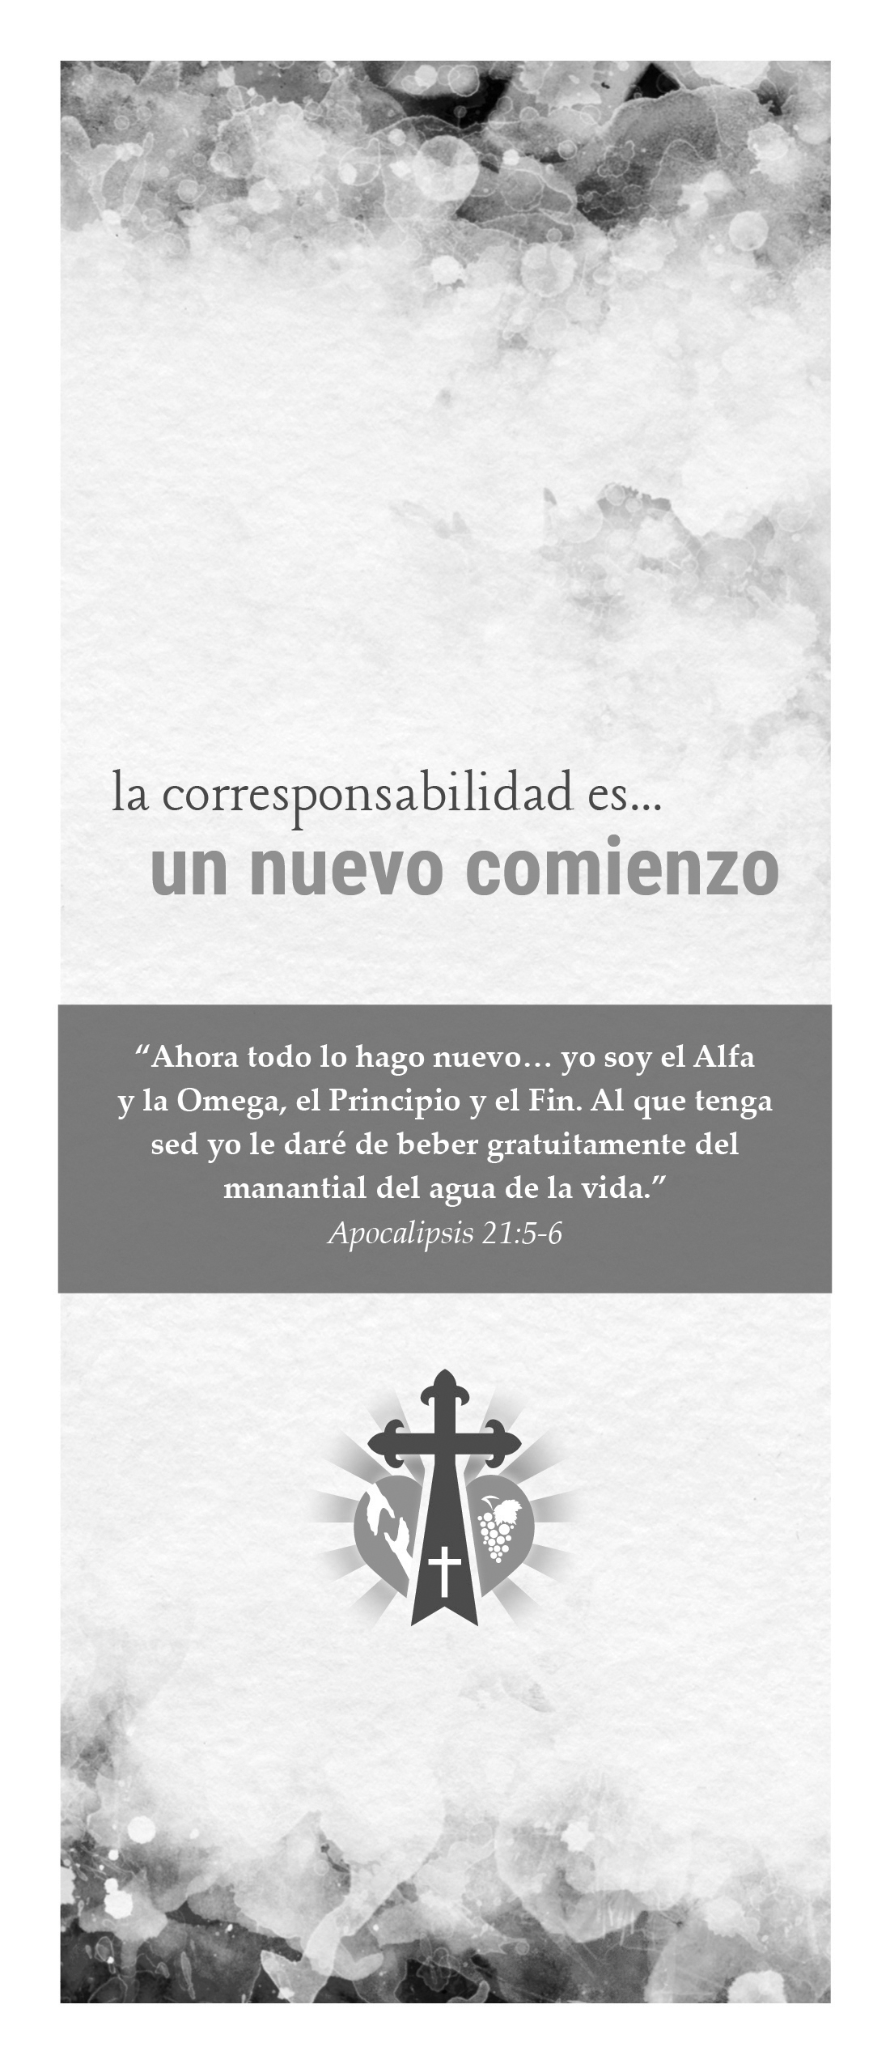
Todo lo que hacemos está arraigado en la Palabra de Dios. Considere utilizar uno o más de los
pasajes de la biblia incluidos arriba para reflexionar piadosamente sobre su propio compromiso.

“Estén siempre alegres, nunca dejen de orar.
Den gracias a Dios en cualquier circunstancia: porque eso es lo que él quiere para ustedes
en Jesucristo.”
1 Tesalonicenses 5:16-18

“Cuando oigo la voz del Señor diciendo ‘A quien enviare’ ‘Quien ira por nosotros’?
Entonces respondí ‘Aquí estoy,’ ‘envíame a mí’.”
Isaías 6: 8

“Donde están sus tesoros, también estará
su corazón.”
Mateo 6:21

TU HISTORIA
Tu historia es importante para nosotros. Por favor utilice este espacio a continuación, para compartir con nosotros como al tener una relación personal con Jesús ha cambiado tu vida. Y, cómo se refleja en tu compromiso de Corresponsabilidad, o escanee y comparta tu historia digitalmente. Tu Testimonio personal es una parte importante para ayudar a otros a adoptar una vida centrada en la corresponsabilidad.

Renueva tu Compromiso con Dios
Fuimos hechos a imagen y semejanza de Dios Todo lo que poseemos es una bendición de Dios. Hoy en día recibimos la invitación para profundizar nuestra relación con él Señor, participando alegremente más directamente en la vida de la Iglesia.
ORACIÓN
Una corresponsabilidad intencional esta arraigada en la oración. Debemos reconocer los dones que se nos otorgan cada nuevo día, y dar gracias a Dios diariamente aún por las bendiciones más pequeñas.
INTENCIONES
◻ Comienza cada día con una oración de gratitud
◻ Da Gracias antes de cada comida
◻ Reza el Rosario
◻ Confiésate más frecuentemente
◻ Asiste a la Misa Semanal
◻ Asiste a la Misa Diaria
◻ Únete a la oración Eucarística frecuentemente
PARTICIPACIÓN
Una corresponsabilidad intencional está comprometida con la participación. Tú tienes un carisma, un don espiritual, que el Espíritu Santo te ha otorgado. Compartir tus dones con tu parroquia es una forma importante de vivir tu fe. Por favor imprime el nombre de cada miembro de tu familia que ya esté activo, o que desee hacer un compromiso. Luego pon el número de código para cada actividad:
INTENCIONES
Nombre Apellido:
Deseo activarme en: (ejemplo):
Ya estoy activo en:

Nombre Apellido:
Deseo activarme en: (ejemplo):
Ya estoy activo en:

Nombre Apellido:
Deseo activarme en: (ejemplo):
Ya estoy activo en:

Nombre Apellido:
Deseo activarme en: (ejemplo):
Ya estoy activo en:

MINISTERIOS,
ORGANIZACIONES
y su correspondiente código numérico
Ministerios Litúrgicos
01 Coro/Cantor/Músico
02 Coro para Ocasiones Especiales
03 Coro Infantil/ Coro de Adolescentes/Músico
04 Coro Funerario
05 Ministro de la Eucaristía
06 Ministro de la Eucaristía para los Enfermos
07 Adoración Eucarística
08 Anfitrión/Hospitalidad
09 Lector
10 Servidor
11 Ujier
12 Lector Juvenil
13 Alcance para el Duelo
14 Procesión del Ofertorio
15 Comité de Liturgia
16 Limpieza de la Iglesia
17 Decoración de la Iglesia/Arte y Ambiente
18 Comité de Planificación de Liturgia
Ministerios de Catequesis
19 Escuela Parroquial Diurna - Voluntario
20 Junta de Educación de la Parroquia
21 Preescolar de los Domingos
22 Preparación para el Matrimonio- Parejas
23 RCIA - Clases de Conversión
Profesores
24 Escuela Parroquial de Religión- PSR,
por sus siglas en inglés.
25 Preescolar de los Domingos
26 Liturgia de la Palabra para Niños
Programa Juvenil
27 Ministerio Juvenil de Highschool- Jr - Sr
28 Asociación de Atletismo
29 Programa de Exploradores (Niños/Niñas)
Ministerios de Liderazgo
30 Comité de Corresponsabilidad
31 Consejo Parroquial
32 Comité de Finanzas

Organizaciones de la Parroquia
33 Árbol de Oración
34 Santo Nombre
35 Legión de María
36 Cofradía de Santa Bernardita
37 Acolchadores
38 Knights of Columbus
39 Damas Asistentes de Knights of Columbus
40 Trabajador del Festival de la Parroquia
41 Comité de Construcción de la Iglesia
42 Asociación del Hogar y la Escuela
Comités Adicionales
43 Comité de Formación Cristiana
44 Trabajador – ACA
45 Trabajador - Campaña Principal
46 Sociedad de San Vicente de Paúl
47 Comité de Bienvenida
48 Comité Pro-Vida
49 Visitas a los Reclusos
50 Comité de Mercadeo
51 Comité de Tecnología
Comercio/Habilidades
52 Carpintería/Trabajo de Reparación
53 Jardinería y Flores
54 Pintura
55 Habilidades de Comercio
56 Habilidades de Computación
57 Habilidades Profesionales
58 Repartidores de Correo/Boletines
59 Telefonista

Mi habilidad para contribuir:

